
Vergroening in Schaffen:

Goed nieuws! Onze speelplaats wordt helemaal vernieuwd. De kinderen hebben super hard meegedacht, en nu zijn we druk bezig met de uitvoering. Benieuwd naar het resultaat? Check dan hieronder de foto's en updates!

- Voor de werken:

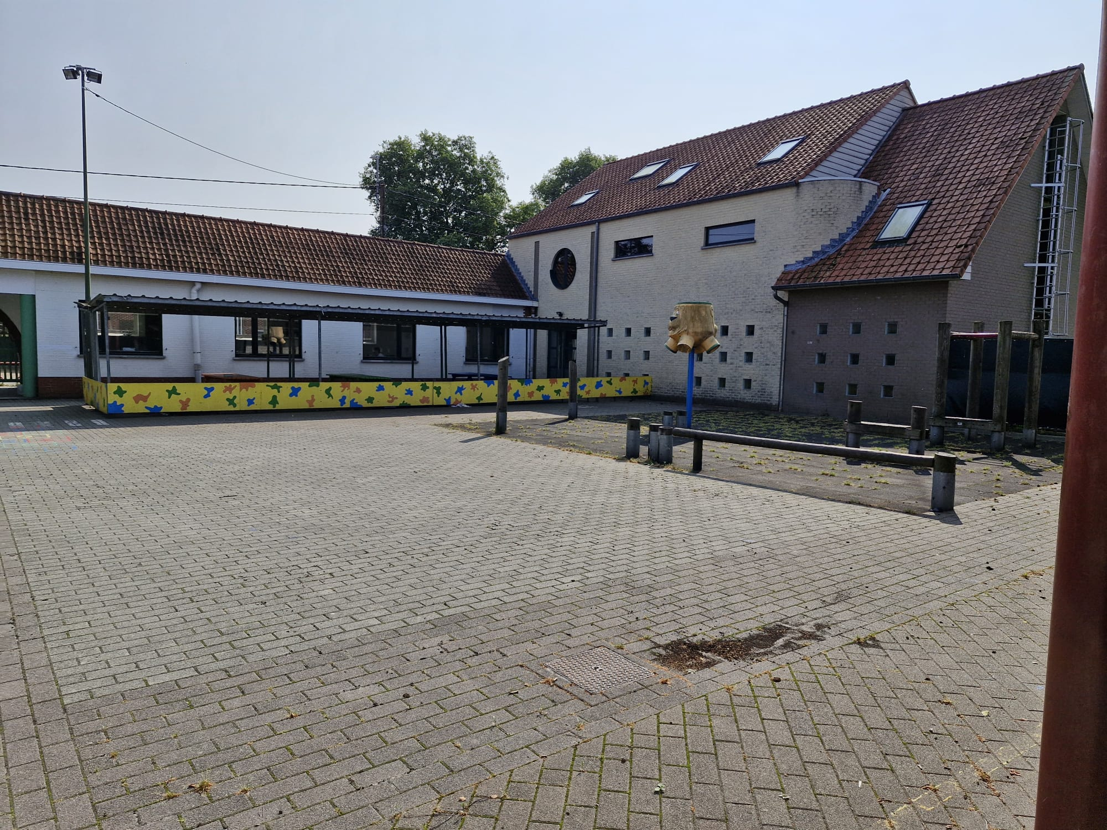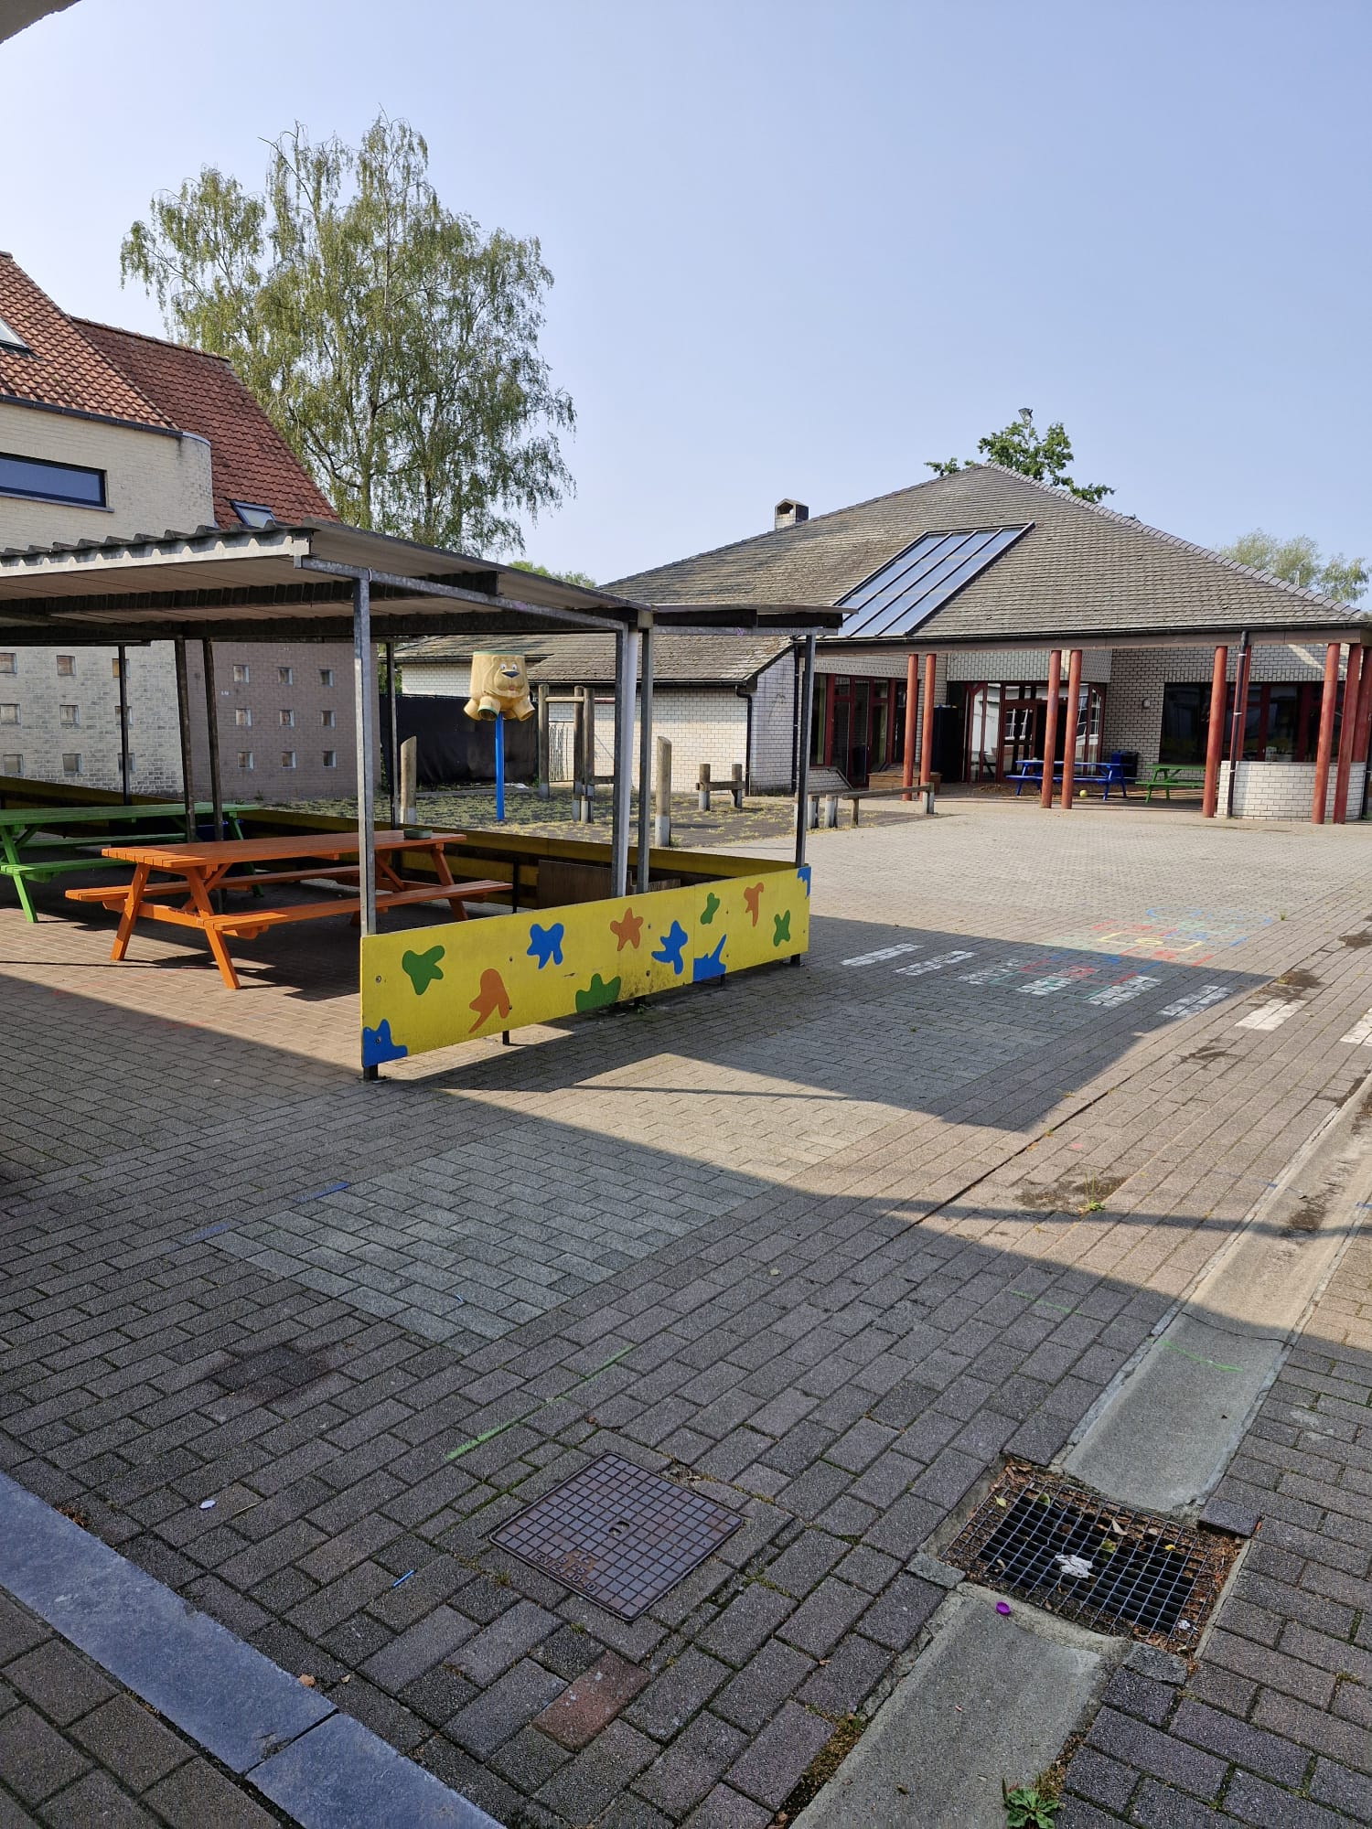

- Fase 1: ontharding van de speelplaats en planten van struiken, bomen, heesters,....

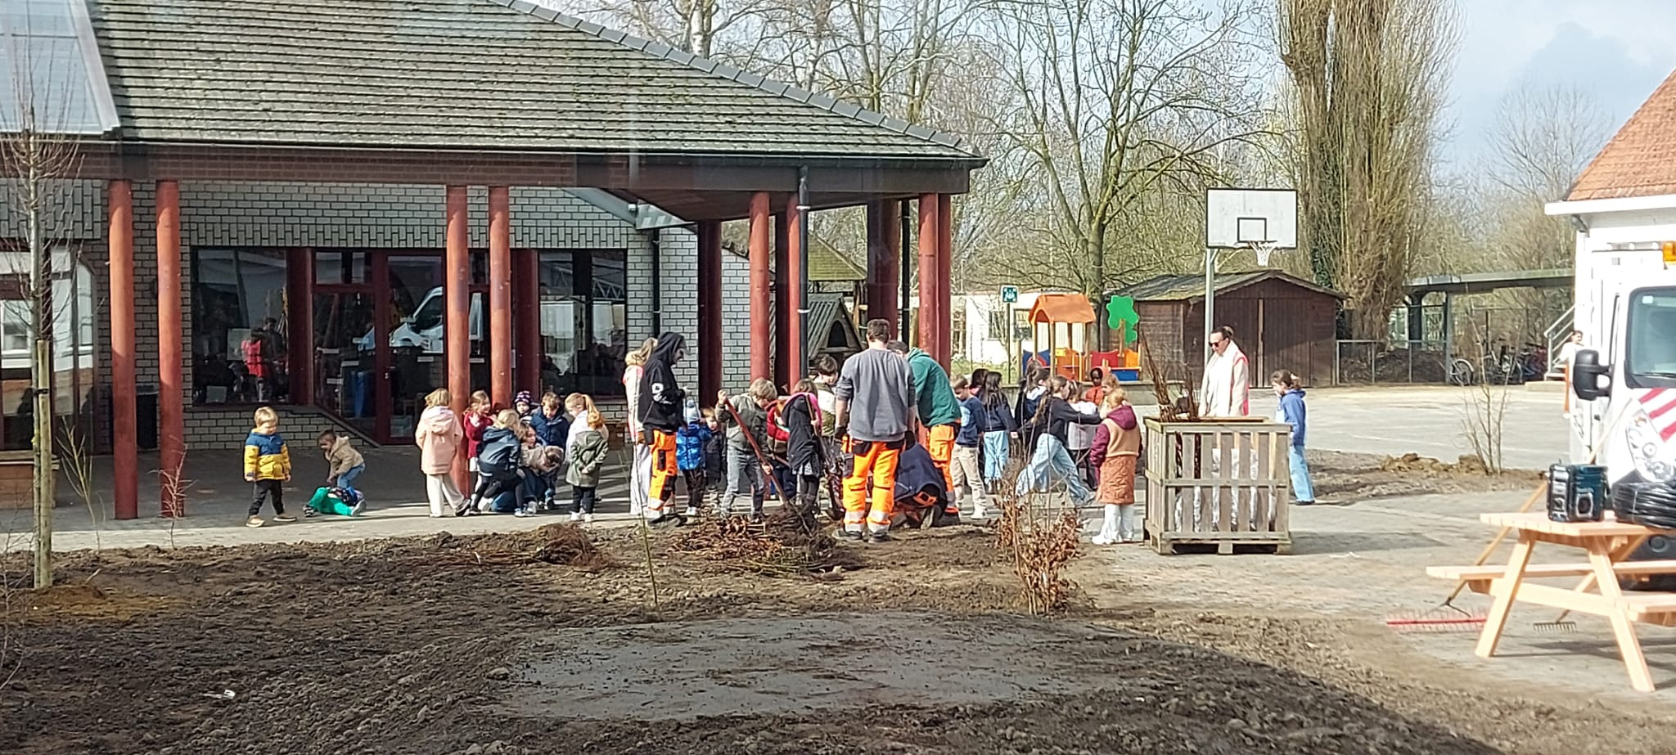
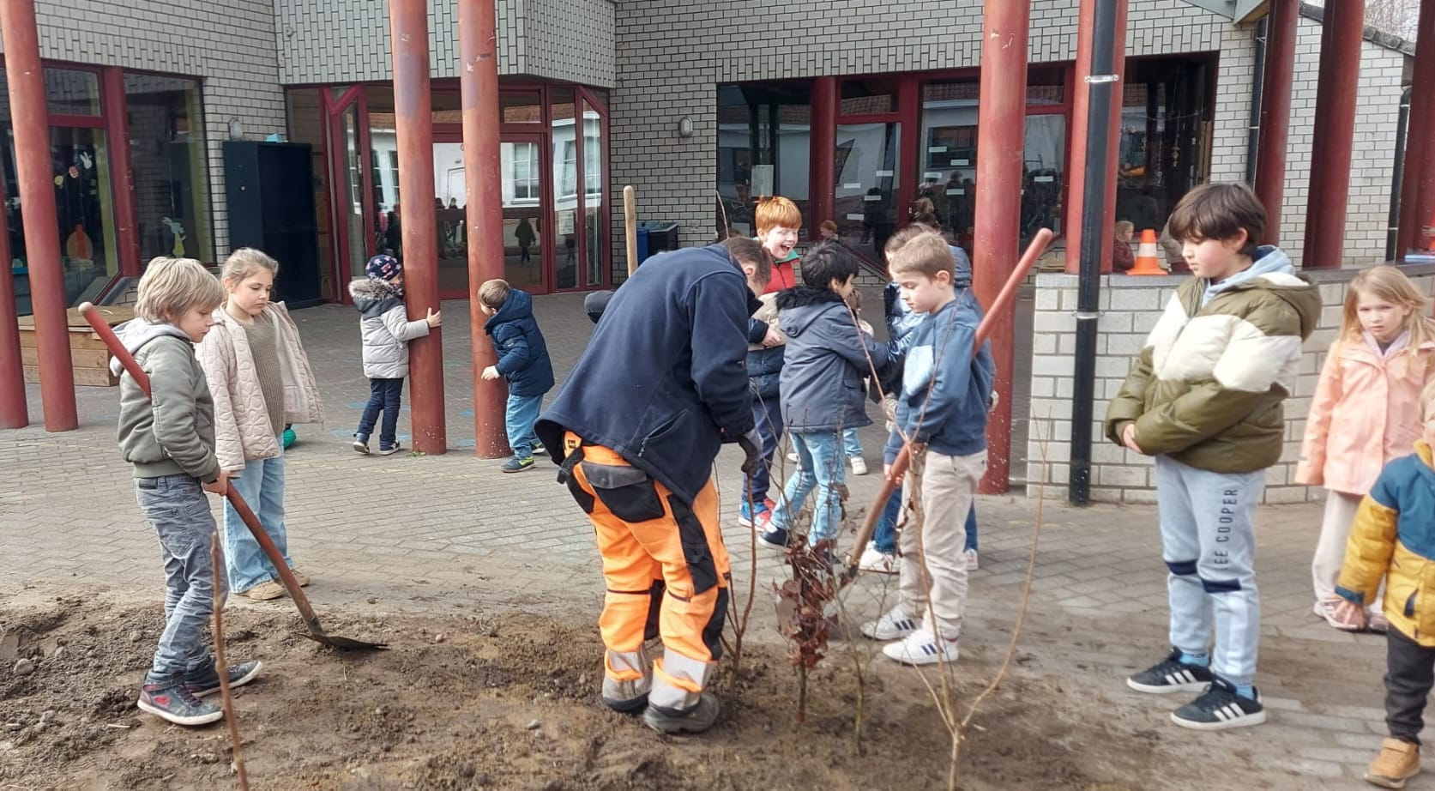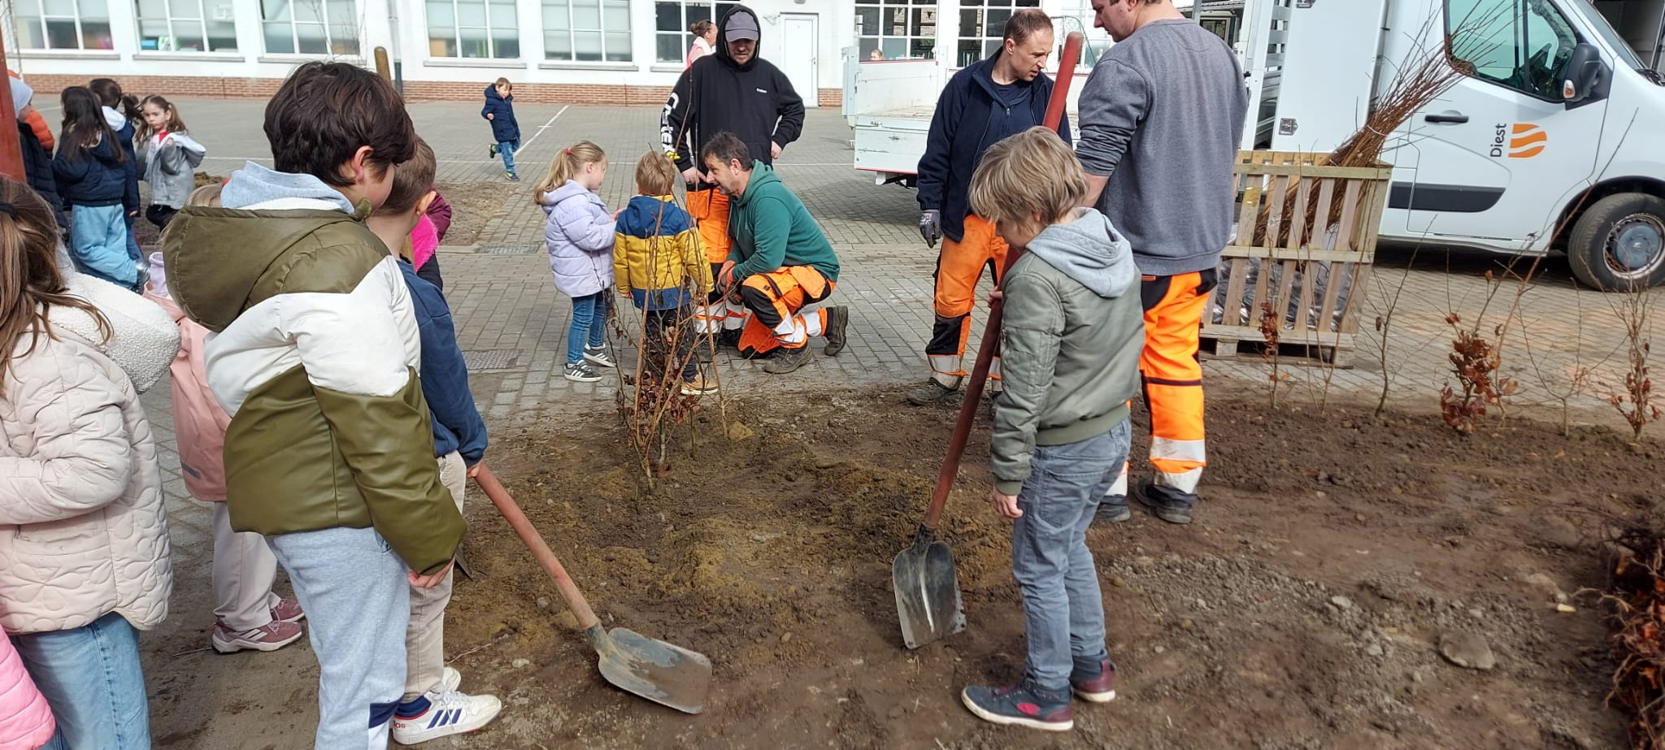
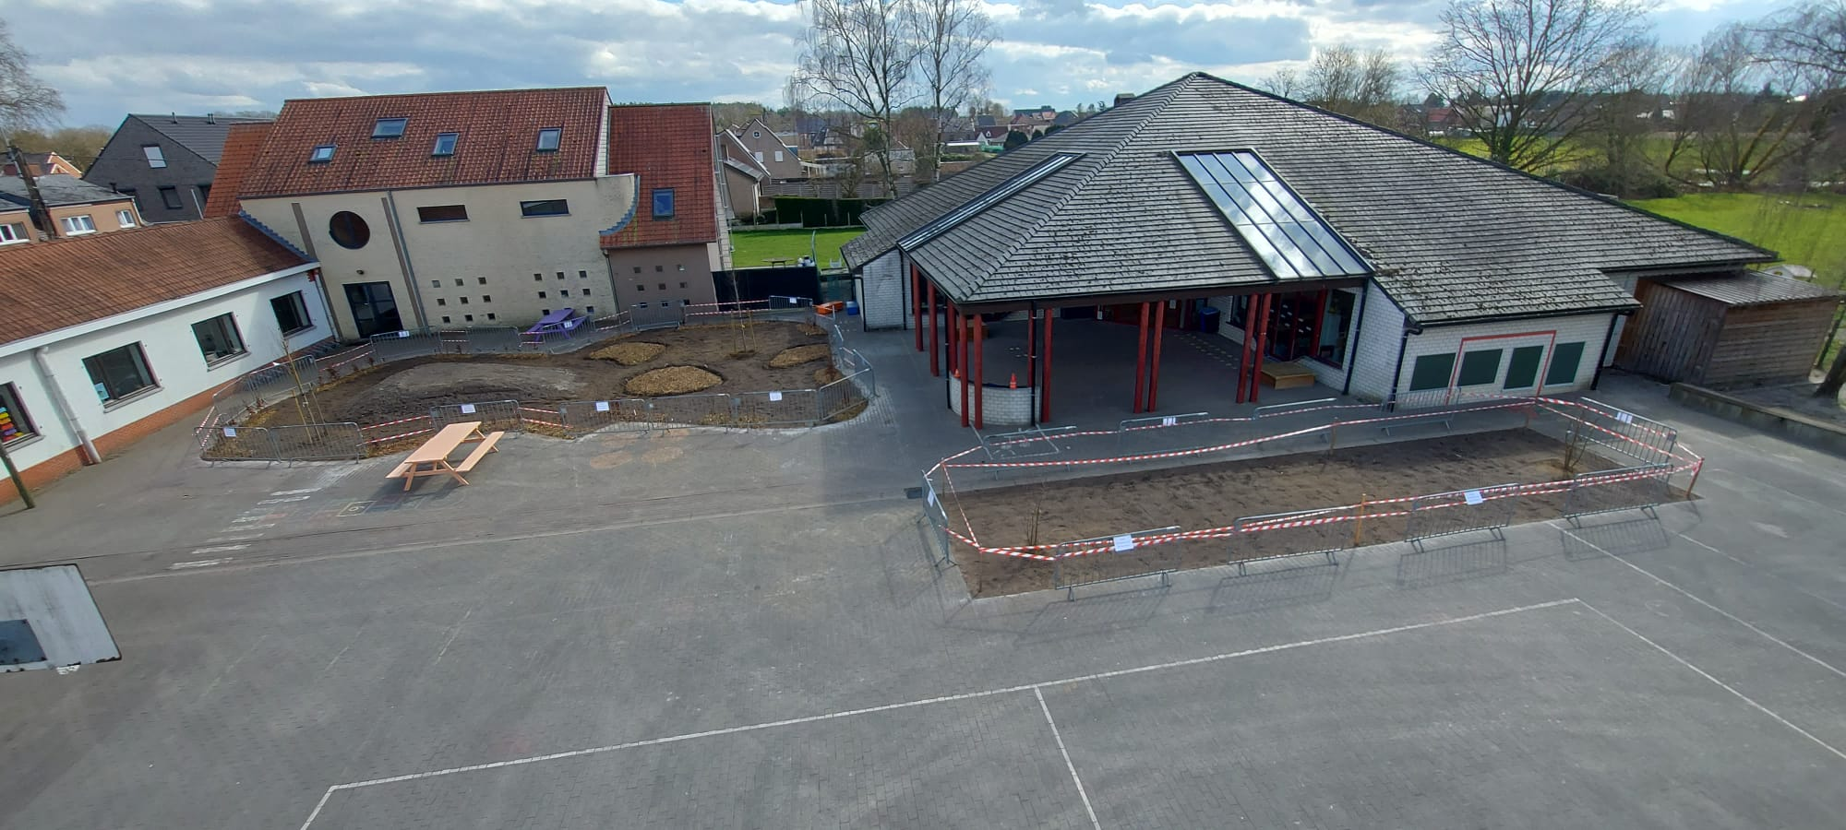

- Fase 2: Intussen is het afdak vernieuwd, zijn de plantjes volop in bloei aan het komen en groeit het gras zienderogen.

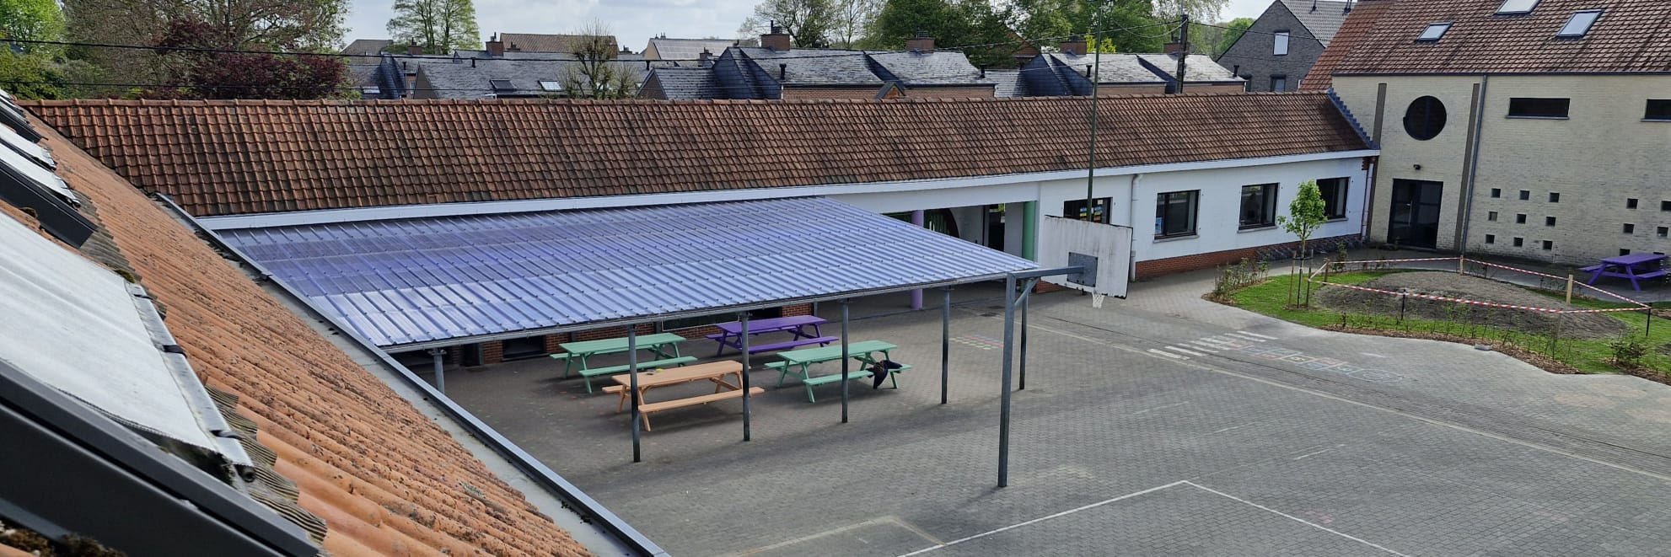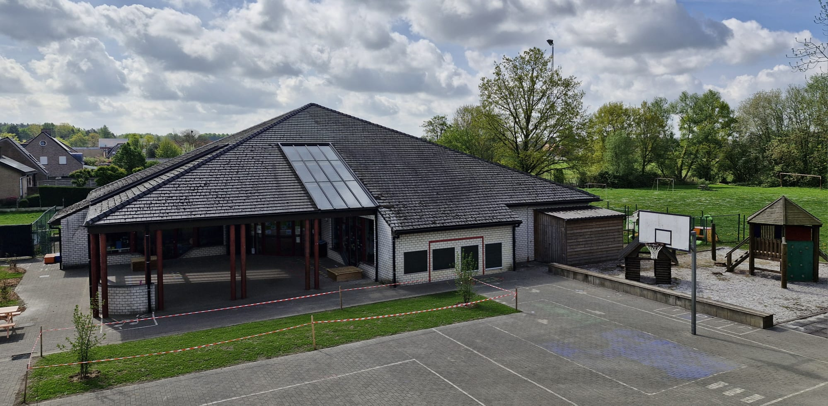

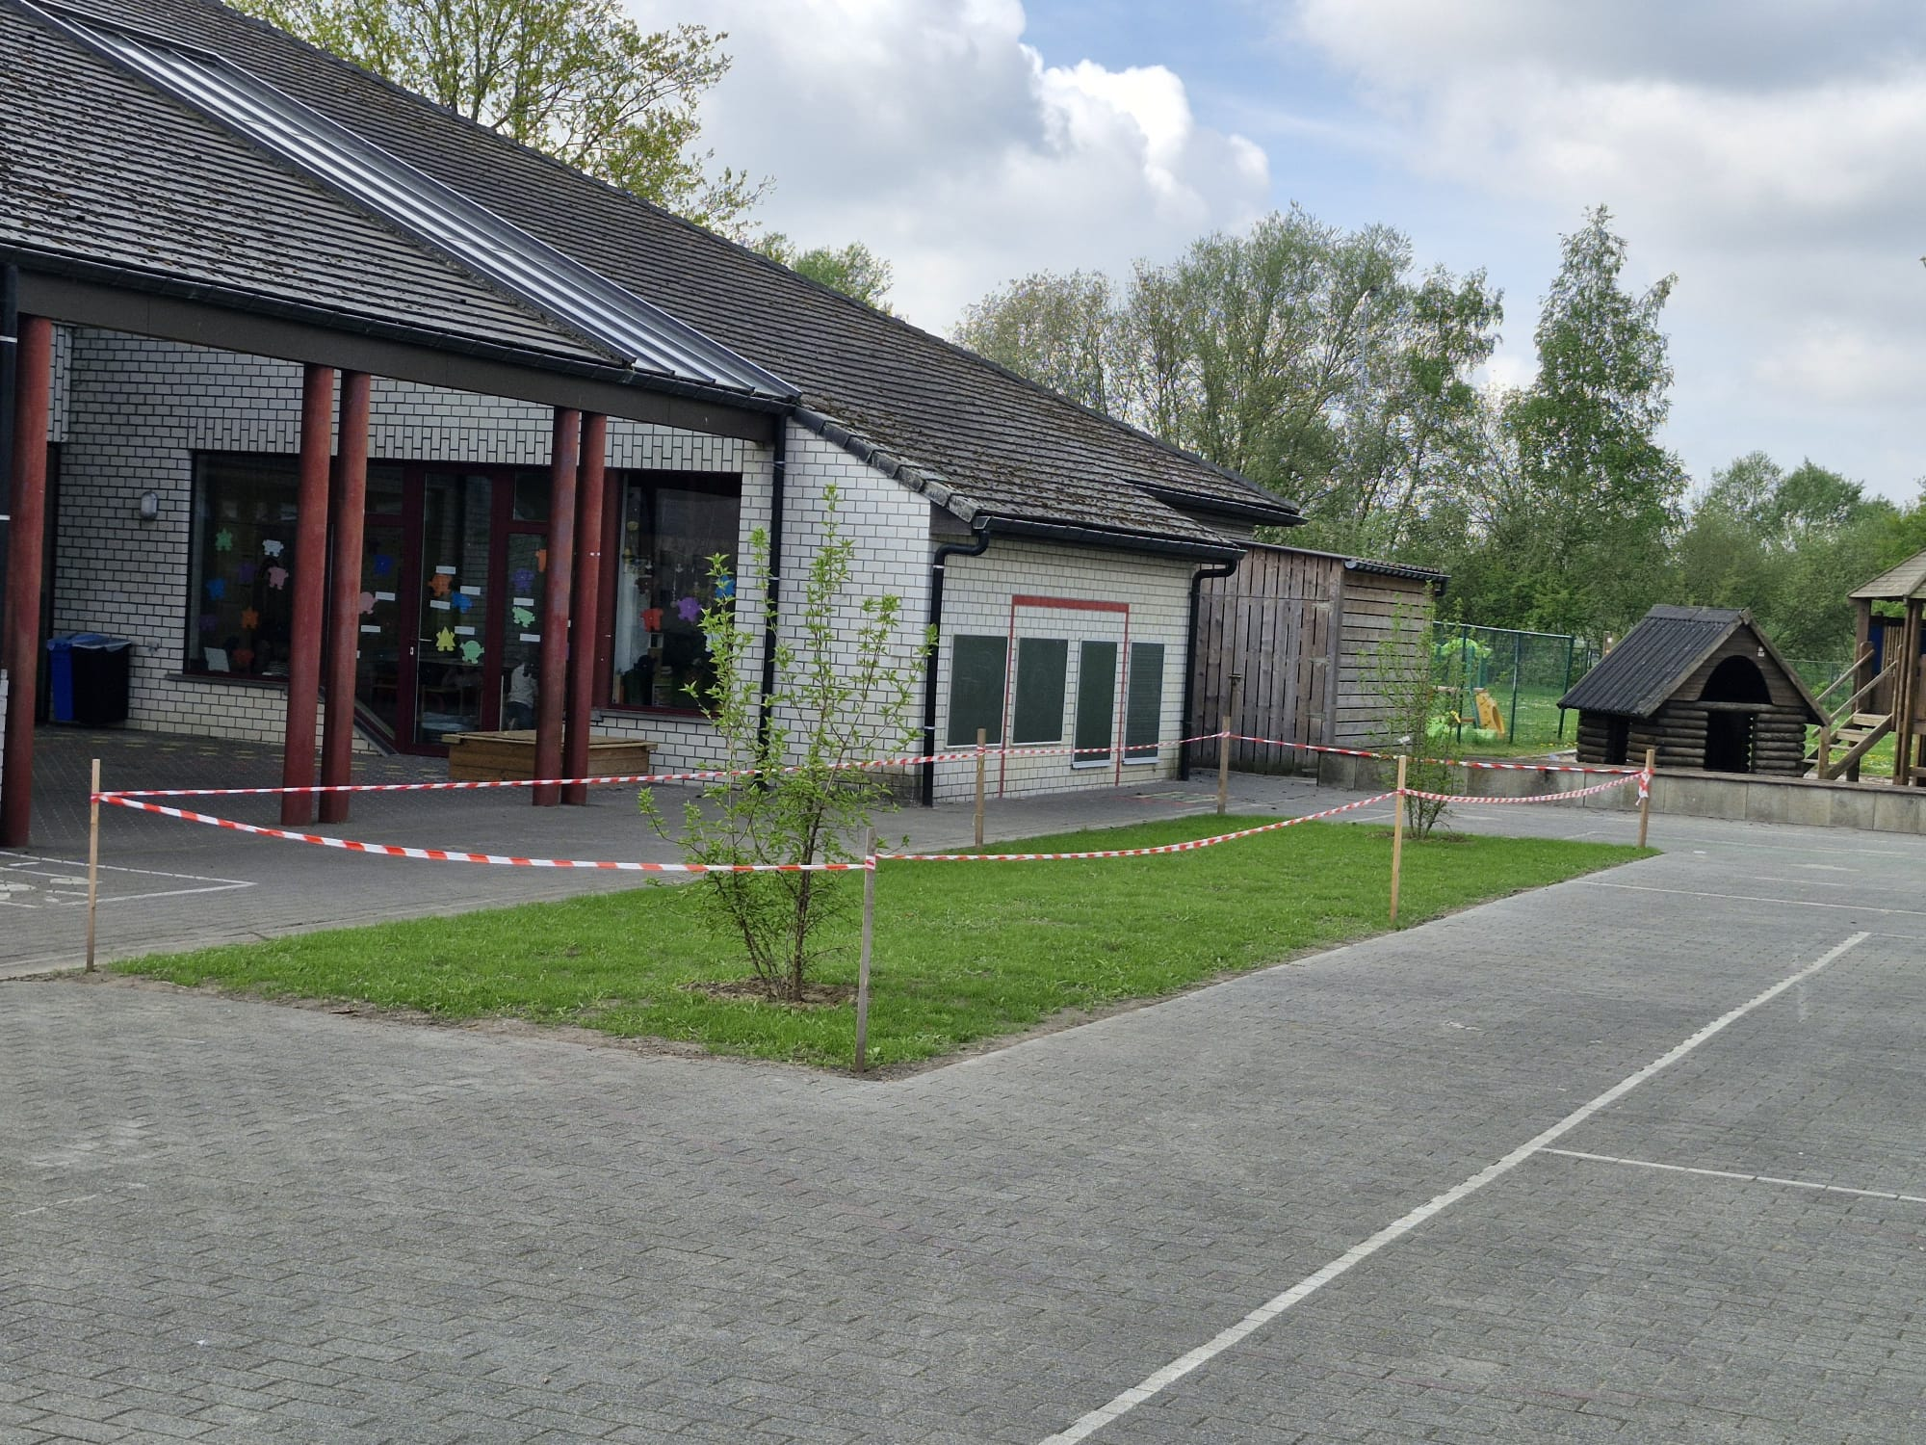
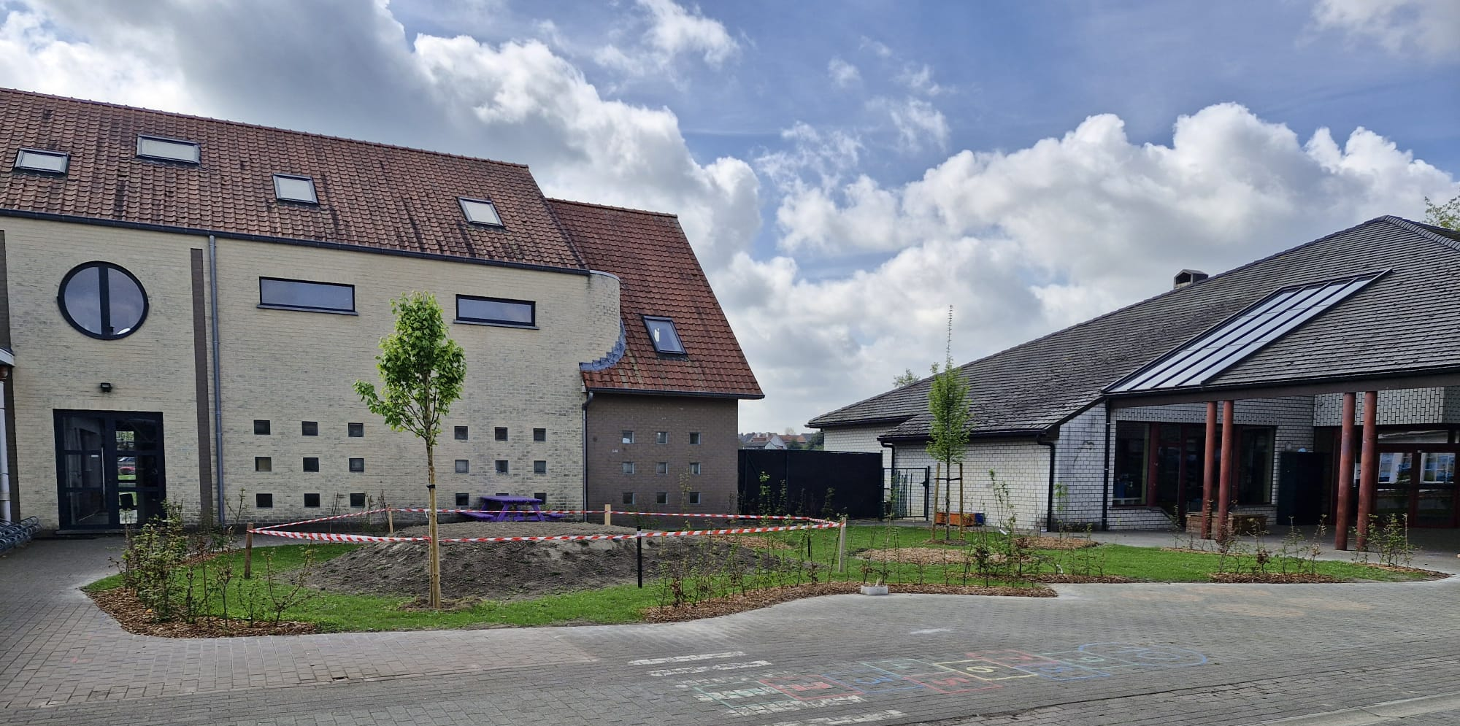

- Fase 3: In de grote vakantie kregen we er een kleurrijke gevel bij. Met dank aan Benzinho Art.

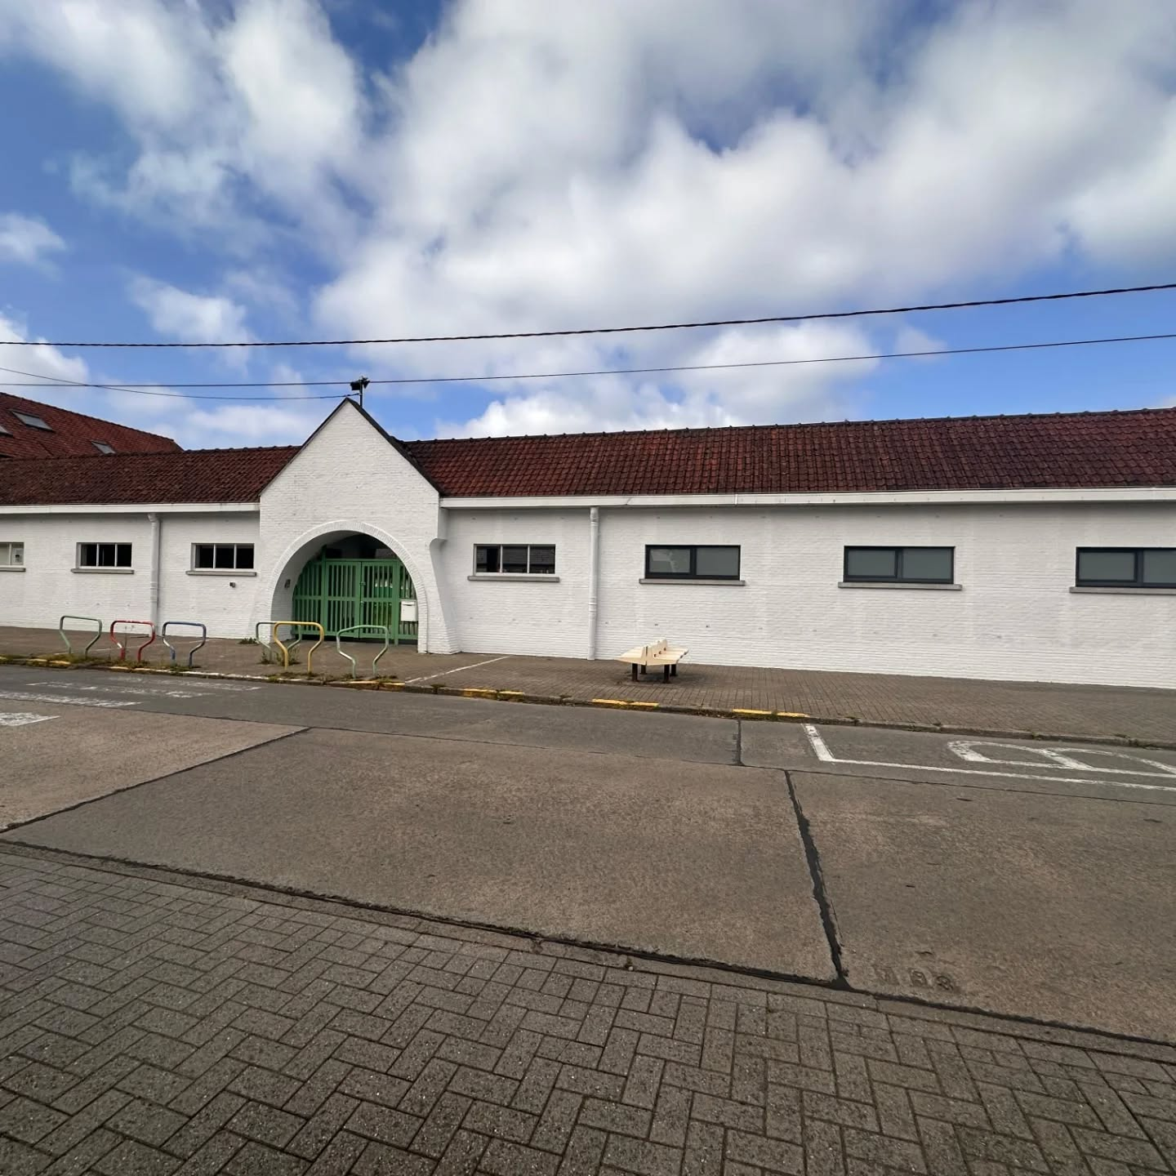
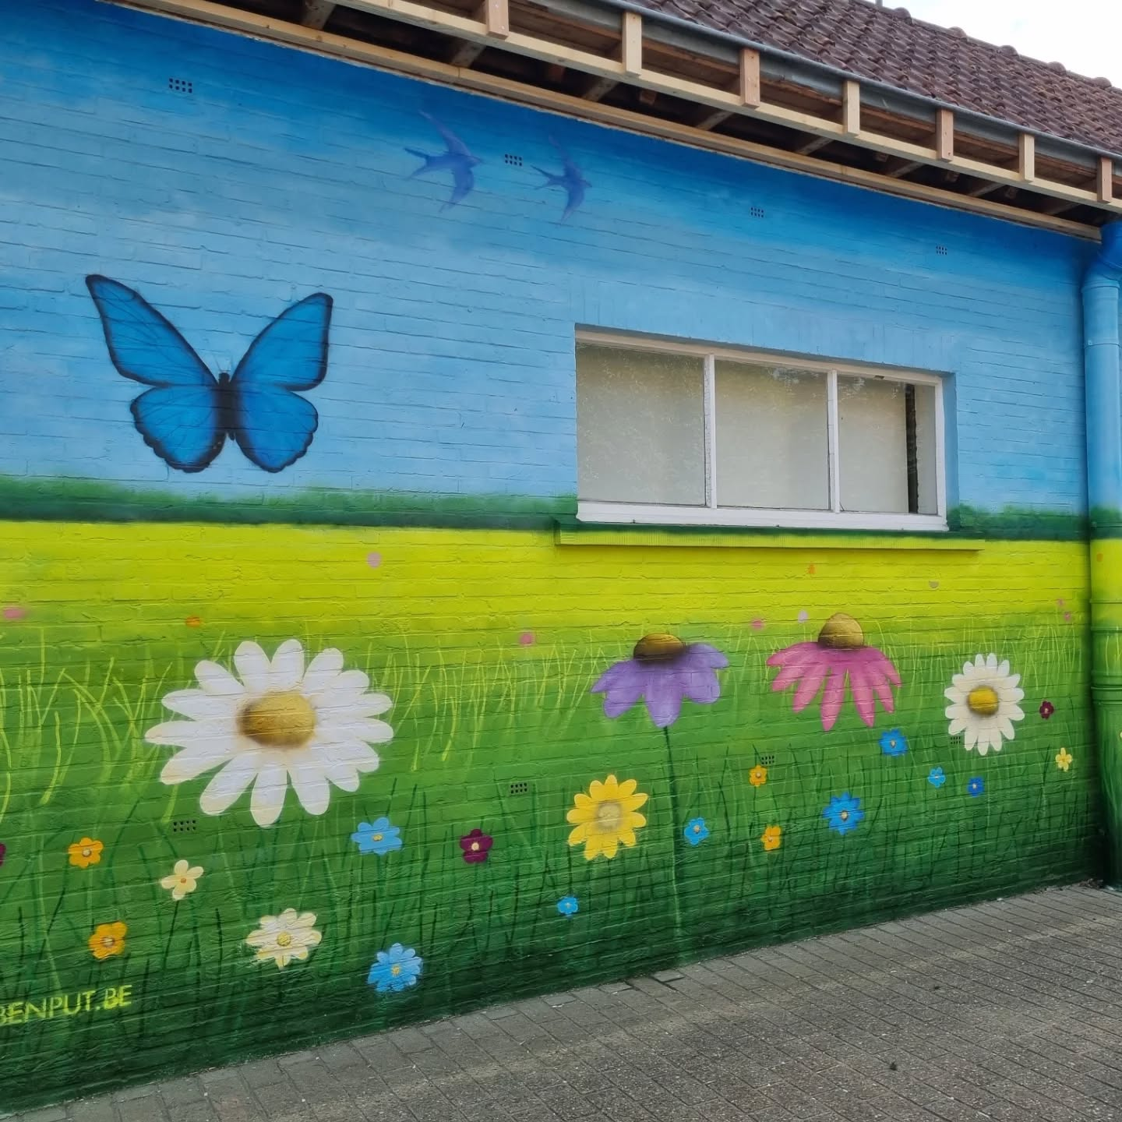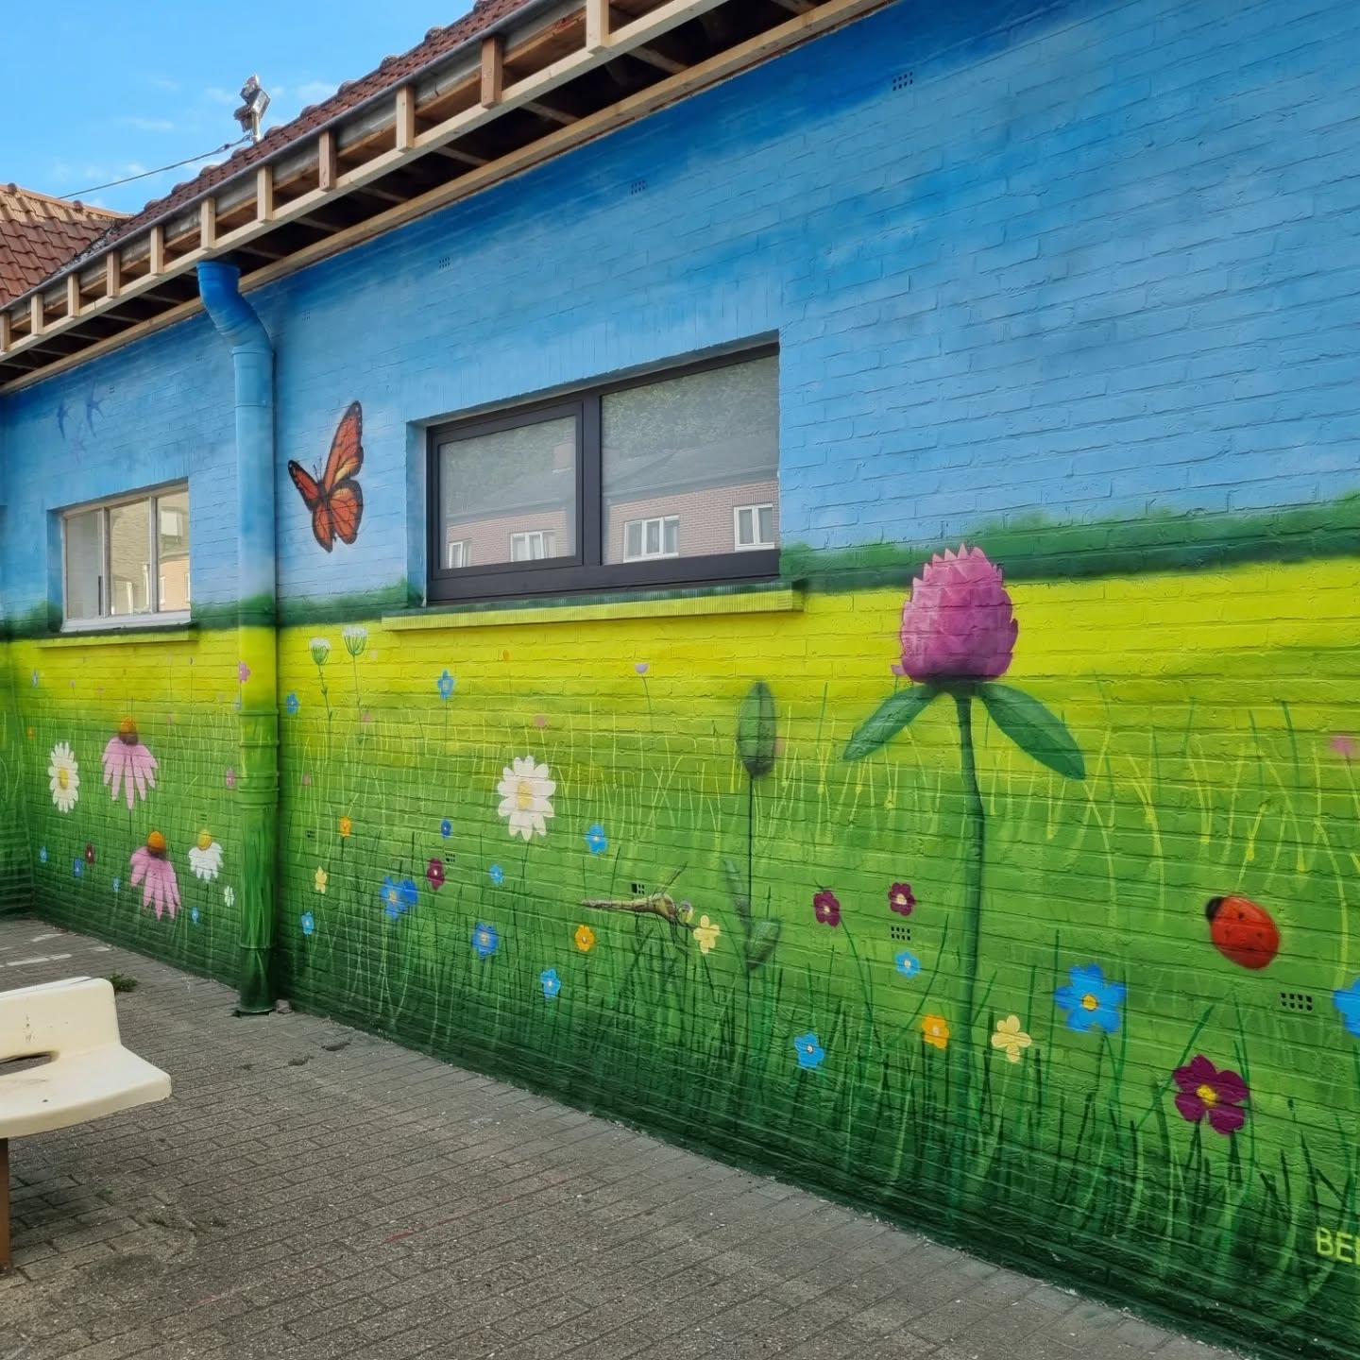

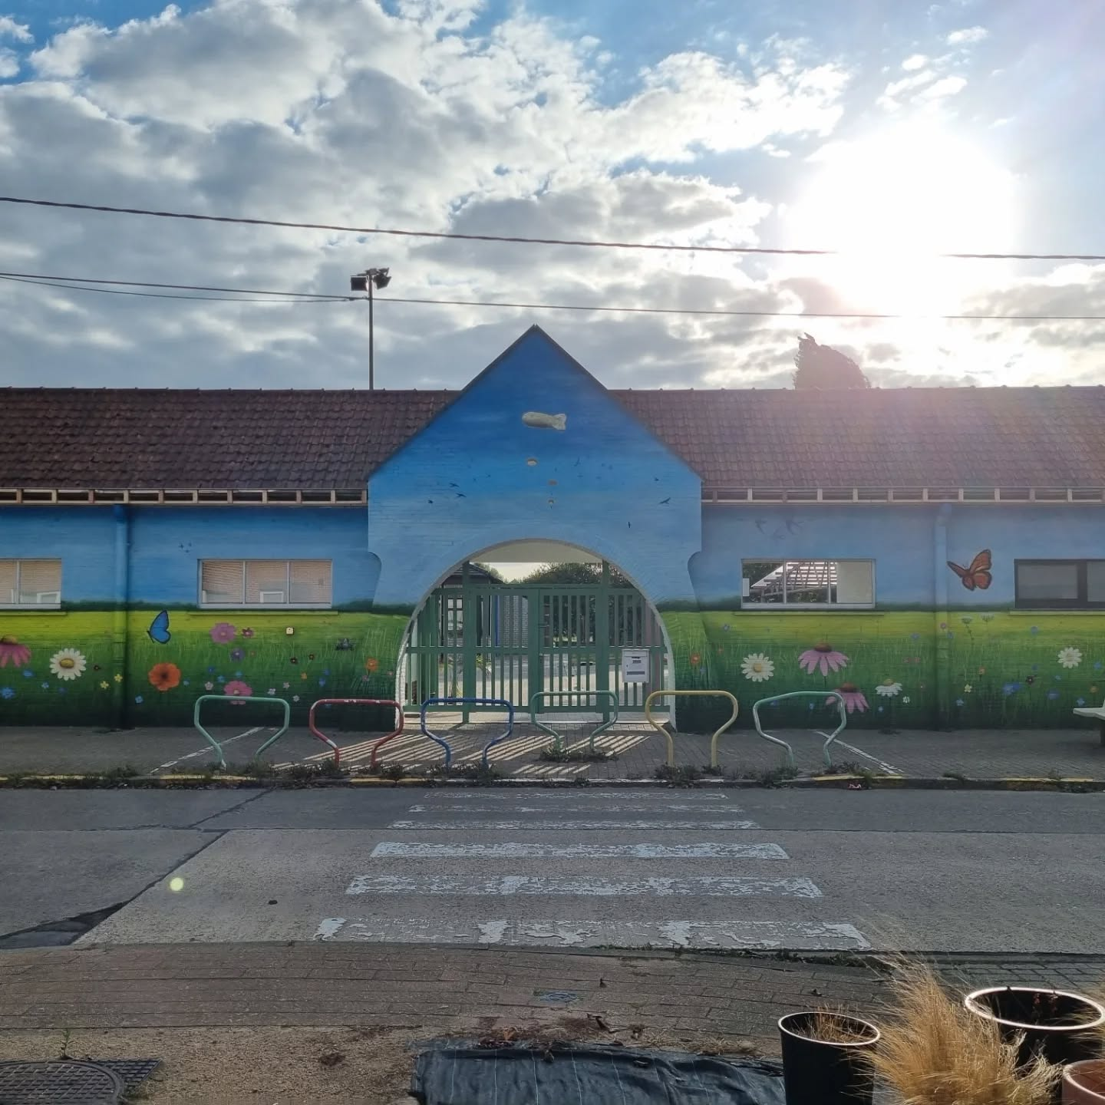

Meer info via volgende link: Fleurige muurgevel kleurt voorgevel van basisschool spoor17

